Azbesztválság: tények, kockázatok, megoldások
A Magyar Tudományos Akadémia új elnöke, Pósfai Mihály által indított témanapok célja, hogy az akadémiai köztestület tagjai társadalmi szempontból kiemelt fontosságú és interdiszciplináris megközelítést igénylő témákat vitassanak meg, majd erre alapozva javaslatokat fogalmazzanak meg szakpolitikusok, döntéshozók számára. Az első témanapon a nyugat-magyarországi azbeszthelyzetet elemezték geológusok, orvosok, jogászok és mérnökök.
Az azbesztet mint kiváló fizikai tulajdonságokkal rendelkező természetes anyagot egykor széles körben alkalmazták, amíg ki nem derült róla, hogy porának belélegzése daganatos megbetegedéseket okozhat. Használatát ezért már évtizedekkel ezelőtt betiltották. Így a nyugat-magyarországi azbesztszennyezés váratlanul felbukkant ügye érthető módon sokkolta és felháborította a magyar társadalmat, a közvéleményben számos jogos kérdés fogalmazódott meg az okokkal, a felelősséggel, de legfőképpen az ott élők egészségével és a megoldási lehetőségekkel kapcsolatban.
Az MTA az „Azbesztválság: tények, kockázatok, megoldások” című, multidiszciplináris tematikus nappal párbeszédre hívta a témában érintett tudományterületek szakértőit, akik hiteles, tudományosan megalapozott válaszokat adtak a közvéleményben az azbesztválsággal kapcsolatban felmerült legfontosabb kérdésekre, és közösen gondolkodtak a válság érdemi megoldásának lehetőségein.
https://www.youtube.com/watch?v=nu9Uk06jHyM
Sajtókapcsolat:
- Magyar Tudományos Akadémia Kommunikációs Főosztály
- +36 1 411 6321
- sajto@titkarsag.mta.hu
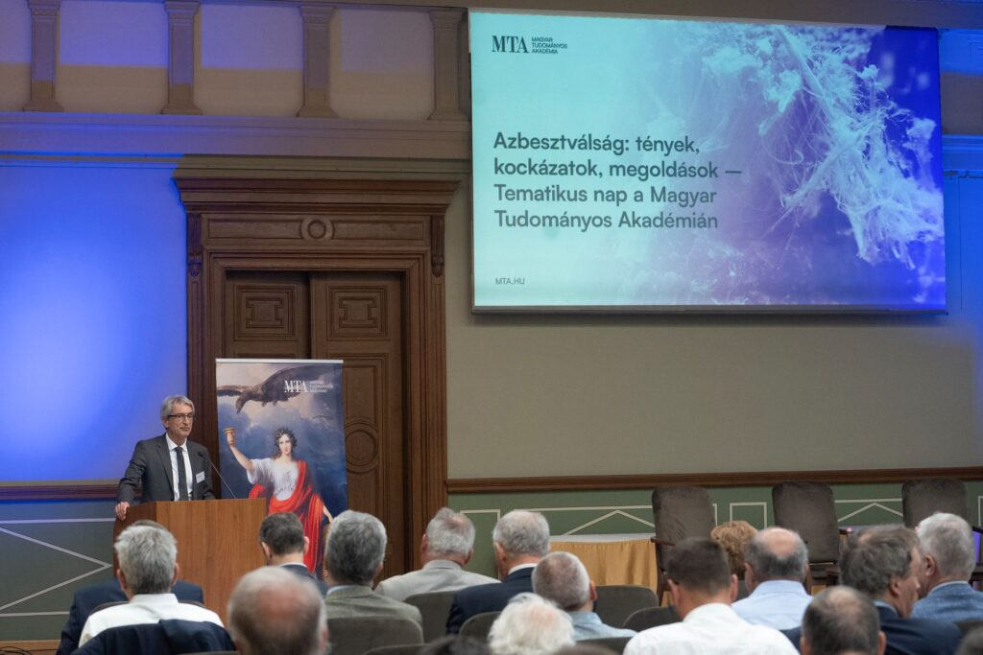 | © Fotó: Szigeti Tamás / MTA
Eredeti tartalom: Magyar Tudományos Akadémia
Továbbította: Helló Sajtó! Üzleti Sajtószolgálat
Ez a sajtóközlemény a következő linken érhető el:

